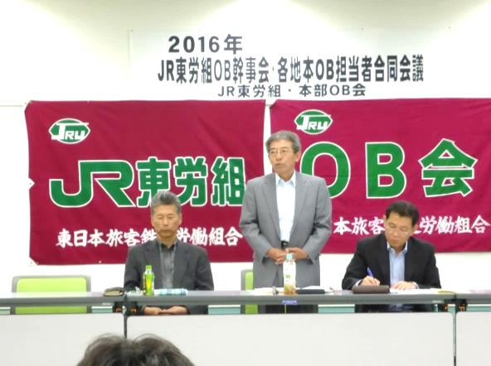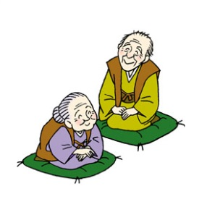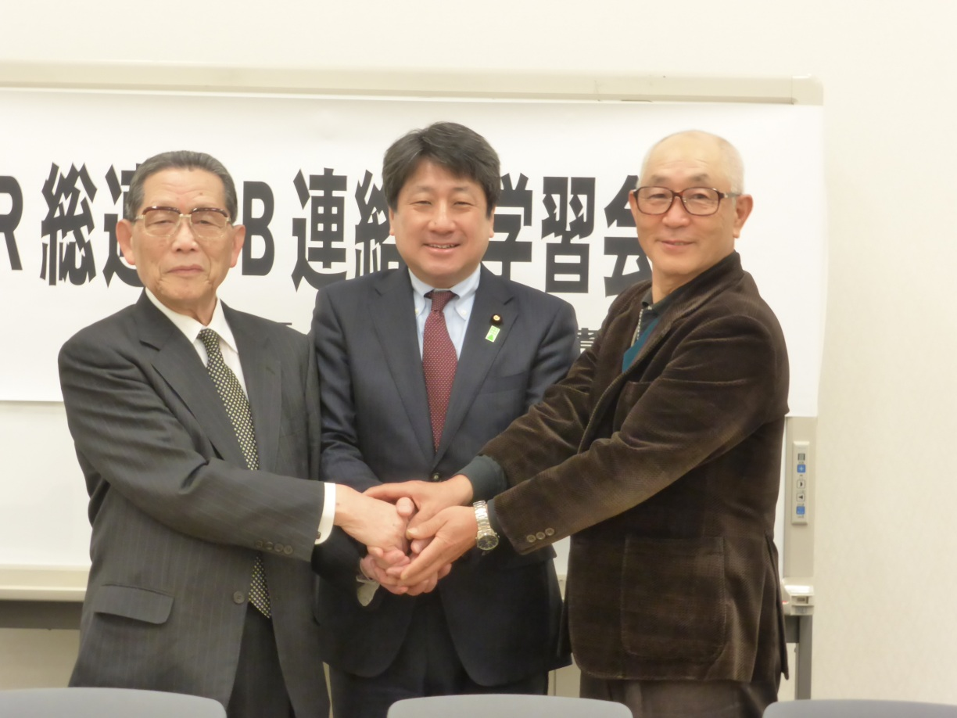

年金カット法案にノーを

長期政権を狙う安倍首相

**今国会の重**要法案は

秋の臨時国会・重要法案が目白押し

　　年金給付削減の

関連法案に反対しよう

11月26日13時から中央本部大会議室で、今年度の「ＪＲ東労組ＯＢ会幹事会・ＯＢ担当者合同会議」が開催されました。

この会議に先立ち、午前10時30分から韓国の地下鉄労組の労働者との交流会が行われ、韓国に初めての「ＯＢ会」が結成される動きが出てきた近況報告がありました。

午後からの合同会議は、大塚ＯＢ担当中執の座長で進められ、古川ＯＢ会長、奥山中央本部副委員長の挨拶のあと、夏の参院選総括とエルダー問題について集中的な討論が行われました。

参院選についての意見では、現役とＯＢ会との連携、全体を統括する組織の大切さ等が訴えられると共に、「会員の拡大」「支部ＯＢ会が活性化した」等の嬉しい報告もありました。エルダー問題は12月に開催される「地

　　　本エルダー担当者会議」で集中して議

　　　論する事になりました。

　　　　　　　　　　　　　　　　　合同会議に参加した全12地本のＯ

Ｂ　　　　　　　　　　　　　　　Ｂ会の幹事とＯＢ担当者が全員積極的

　　　　　　　　　　　　　　　　に発言し、現役との連携を更に強めな

　　　　　　　　　　　　　　　　がら、本部ＯＢ会結成20周年に向け

た取り組みを強化して行く事が確認さ

れた会議となりました。

安倍政権が大勝した７月参院選後の臨時国会が開幕しました。

　早速９月26日戦争政策を強引に推進する安倍首相は、所信表明演説で海上保安庁、警察、自衛隊の活動を挙げて、「今この場から心からの敬意を表そう」と呼びかけ、自民党議員がスタンディングオベーション（起立して拍手）で応えるという「ナチス・ヒットラー」の国会演説を彷彿させる異常な事態を演出しました。そしてまだ国会審議が始まってもいないＴＰＰ（環太平洋経済連携協定）の承認案を農水大臣が「強行採決」発言するなど、国会審議を軽視する国会運営をしようとしています。

　今、安倍政権の余りの傲慢さに対して、多くのＯＢ会員から日本の将来を危惧する声が上がっています。

私達ＪＲ東労組ＯＢ会は、高齢者の年金給付削減を柱にした自公政権による「年金改革関連法案」の悪法には断固反対です。

日本退職者連合も、「安心・信頼の社会保障制度の確立で、生き生きと安心して暮らせる社会にしよう！」をスローガンにして「改悪反対」の取り組みを強化しています。８月には「年金問題に関する学習会」、11月には「介護保険制度に関する学習会」を開催し、市民集会等にも参加します。

ＪＲ東労組ＯＢ会は、今後も退職者連合としっかり連携をしながら、法案撤回まで闘っていきます。

高齢者に関係する「年金改革関連法案」とは、年金給付額の変動に関わる

「マクロ経済スライド」や「賃金・物価スライド」のルールの見直しを行う法案で、自民党は「現役世代の負担能力に応じた給付にし、世代間の公平性を確保する。年金制度を維持するために必要だ」と云っています。それに対し民進党などの野党は、将来世代の年金確保のために高齢

者への給付を抑制す

る事が中心となった

法案であり、「年金

カット法案だ」と

反対しています。

罪処罰法改正案」や、２０１７年度税制改正で年収１０３万円以下の配偶者を持つ人の「所得税控除」の廃止を、来年の次期通常国会へ先送りにする見通しとなったため、今国会で与野党が対立すると予想される重要法案は、「ＴＰＰ承認案」や「年金改革関連法案」等です。

また、昨年９月に成立させた「憲法違反」の安全保障関連法（戦争法）に基づいて、武器行使を認める「駆けつけ警護」任務を、南スーダン国連平和維持活動の陸上自衛隊に付与するかどうかの判断や、また継続審議になっている自民党と日本維新の会が積極的に取り組んできた「カジノ解禁法案」の審議入りを巡っても、大きな争点となる事が予想されています。

衆参両院で絶対的安定基盤を築いた安倍首相は、自民党の総裁任期を「連続３期９年」に党則を変え、都知事選で自公推薦候補に圧勝した小池知事に擦り寄りながら、今後も長期政権を担うための足固めをしています。そして何としても、首相在任中に「自民党憲法改正草案」に沿った憲法改正をするために、休会中だった両院の憲法審査会を再開させようとしています。

共謀罪の趣旨を盛り込んだ「組織犯

東日本旅客鉄道労働組合

東京都渋谷区代々木2丁目2番6号

ＪＲ新宿ビル13Ｆ〒151-8512

Tel. 03－3375-5740（代）

発行責任者 古 川 建 三

№235 2016年11月発行

「緑の風」ＪＲＥＵ ＴＩＭＥＳ ＯＢ版（ ＯＢ会 ニュース №23５ ）

)）

　　　　　　　　　辺野古新基

年金改革関連法案とは

ＯＢ幹事と担当者で熱い討論

前段で韓国労働者と「ＯＢ会」結成を巡って意見交換

  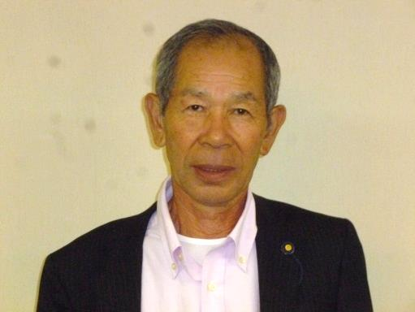

新潟に再稼働反対の

知事が誕生‼

元気印の議員さん

10月16日に投開票された新潟県知事選は、「柏崎刈羽原発」の再稼働に慎重な共産、社民、自由３野党推薦の米山隆一氏が自公推薦の候補者を破って見事当選しました。

これで、７月に行われた鹿児島県知事選で「九州電力川内原発の一時停止」を公約にした新人が当選したのに続く快挙で、自民党の原発政策に打撃を与える結果になりました。

今度の知事選挙は、連合新潟が自公推薦候補者を支持し、民進党県連が自主投票にするなど、複雑な選挙になりました。

その中で新潟地本ＯＢ会は、「原発事故の原因究明がされない限り、再稼働はしない」とする米山隆一氏を支持して奮闘しました。今新潟地本のＯＢ会員は、「久し振りに胸がスッキリした」と喜こんでいます。

東北は、10月10日から一泊で仙台地本ＯＢ会の準備で開催され、皆本委員長を始め５名の役員と、本部ＯＢ会の古川会長と佐々木副会長含めて40名が参加しました。

参加者は、東日本大震災で被災した南三陸町の復興状況を見て廻りました。車内で仙石線の被災記録を見た後、大津波で被災した野蒜駅と小学校を見てから、高台に移転した新しい野蒜駅を見ました。

「ホテル観洋」では、委員長の「会社攻撃と東労組の闘い」の講演で、組合員の奮闘ぶりを聞きました。

交流会は、支部のＯＢ会から参加した会員も多く、大いに盛り上がりました。

翌日は、南三陸町防災庁舎（被災）と新たな住宅地の整備状況を見た後、女川で昼食をとって仙台駅で解散しました。

大震災から５年７ヶ月、

復興は多少進んではいます

が、「まだまだ大変だなあ」

と実感した二日間でした。

上信越は、10月13日から

一泊で、新潟県長岡市と南魚沼地方を中心にして開催されました。

今年は新潟地本ＯＢ会が準備し、地本の中田委員長と本部ＯＢ会の渡部副会長、伊藤事務

局長を含めた38名が参加しました。

初日は「長岡戦災資料館」で金子登美さん（82歳）の戦災体験を聞いて眼を潤ませ、その後「河井継之助記念館」を見て、12年前の中越地震の震源地「山古志」を見学しました。

大湯温泉のホテルでの交流会は、参加者の歌と踊りで盛り上がり、「こんなにおもしろいのは初めてだ」と初めて参加した人は喜んでいました。

二日目は、石川雲蝶の彫刻で有名な「西福寺」（開山堂）を見て感動し、清酒・八海山の「八海醸造」で試飲を楽しみ、昼食後浦佐駅で解散しました。

この交流会には初めて参加した人が10数名おり、各地の支部ＯＢ会の会員にも「本部の行事にも参加してみよう」と云う気運が高まってきました。

西関東の交流会が10月８日

に開催され、67名の会員が参加しました。本部ＯＢ会からは本田、植松両事務局次長が参加しました。今回は横浜地本ＯＢ会が準備し、川崎市多摩区にあ

る『明治大学平和教育登戸研究所資料館』を見学しました。

13時半に小田急線・生田駅に集合した参加者は、徒歩で明治大学生田キャンパスに到着後、旧日本軍の「登戸研究所」が保存・設立されるまでの歴史をビデオで観賞しました。その後参加者は３班に分かれ、ガイドさんの案内で施設内を見学しました。

この「登戸研究所」は、戦前の日本の戦争・軍隊を知る上で貴重な戦争遺跡のひとつで、普段目にすることのない場所なので、大変貴重な機会になりました。

見学後は、登戸の「日本海・庄や」で懇親会を開催しました。初めて参加した人は、「学生の気分になったようだ」「昔の仲間に会えて良かった」等と感想を述べ合い、盃を交わしながら楽しく親交を深めました。

の交流事業などを実現させました。

また山が多い地域なので、無限の資源を

生かして植樹、チェンソー大会、川崎市

との水源地域交流事業など

を行う一方、福祉バス

を走らせるなど地

域に変化が生まれてきています。

地域では「元気印の議員さん」として知られて

おり、「髪は薄くなっても、気持ちはまだまだ若いぞ」と、分会長時代と同じ程毎日が充実していると語ってくれました。

　　　（山北町在住・井上正文・72歳）

員等懇談会のメンバーとして、田城応援の取り組みに尽力されました。

井上さんが今最も力を入れているのが、ＮＰＯ法人「共和のもり」の理事長として取り組んでいる「限界

集落」の問題です。かつて３００人

いた地区（昔の共和村）は、今では

１５０人を割って子供の姿も見あたりません。何とかこの地区を活性化させようと思い、南相馬市の子供達と

今回は横浜支

部ＯＢ会の井上

正文さんを紹介

します。

井上さんは、この３月に廃止に

なった東神奈川電車区で運転士を

しながら、分会長として活躍して

いました。しかし親の介護のため

に、組合員から惜しまれつつ57

歳で早期退職されました。

　現在は、神奈川県山北町に居住

して、山北町会議員をしています。この夏の選挙では横浜地本推薦議

わが町の

有名人

「我らの声」（第１８号）

原稿募集します

* 募集期間

２０１６年１２月１日から

　　２０１７年１月３１日まで

* ジャンル、テーマは自由ですが、

「俳句」、「川柳」は大歓迎します。

* ＪＲ発足30周年、本部ＯＢ会結成20周年に関する原稿をお寄せ下さい。
* 作品は一人１編で1600字以内とし、写真を一枚

つけてください。

* 作品は、必ず

各地本ＯＢ会

に提出して

下さい。

　これはおもしろい！

各地で３地本ＯＢ会の交流会が開かれる

西関東

東　北

**横浜地本ＯＢ会**

「緑の風」ＪＲＥＵ ＴＩＭＥＳ ＯＢ版（ ＯＢ会 ニュース №235）

**熱く決意を語る「たしろかおる」議員と奥様**

春爛漫、各地でお花見

上信越